
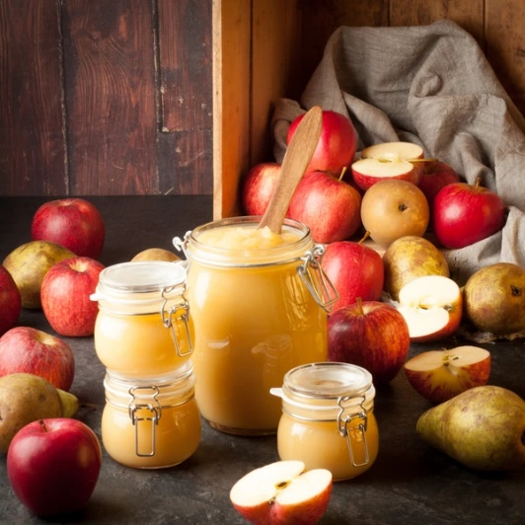
Fåfnebladet augusti 2024
Skördetid är det nu i detta fruktrika år. Föreningens trädgård står och väntar på intresserade syltare och saftare eller varför inte bara ta en och äta som de är. Billigt, nyttigt och gott – träden ska beskäras inom kort.
”An apple a day keeps the doctor away”

Tvättstugorna är storstädade och mangeln på Tegnérgatan 27 har får en ny duk – tvätta och mangla på.

Björken på Bredmansgatan 7 som blev av med toppen i det senaste blåsvädret har stagats upp, fått behandling mot svampangrepp och närmst brottet sittande gren har getts uppdraget att bilda ny topp, vi hoppas att den vill opp.

Efter förfrågan om intresse för trädgårdsmöbler har några anmält sig och styrelsen har beslutat om ett styckepris om 1 000 kr för bord respektive stol. Det finns fortfarande några kvar så hör av er om någon är intresserad.

Hälsningar
Styrelsen

